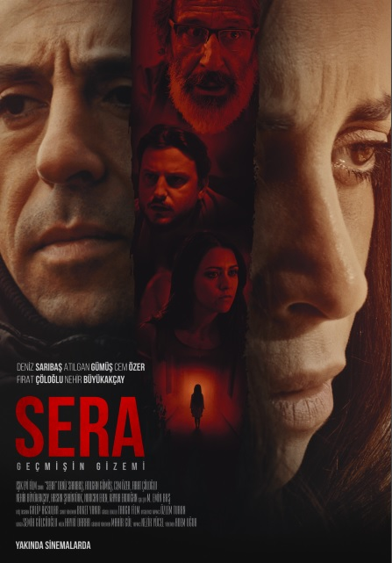
Gösterim Tarihi:
10 Ağustos 2018
Dağıtım:
Derin Film
Şirket:
NZR Yapım
Filmin Türü:
Gerilim
Yönetmen:
Adem Uğur
Senaryo:
Orkun Akyıldız
Görüntü Yönetmeni:
Mahir Gül
Müzik: Hayri Darar
Oyuncular:
- Deniz Sarıbaş
- Atılgan Gümüş
- Cem Özer
- Fırat Çöloğlu
- Nehir Büyükakçay

Konusu:
